УТВЕРЖДЕНО

распоряжением председателя Комитета по культуре и искусству Мурманской области

от .12.2017 г. №

**Границы территории объекта культурного наследия**

**регионального значения**

**«Жилой дом»**

(город Мурманск, проспект Ленина, дом 74)

1. Описание границы территории объекта культурного наследия регионального значения «Жилой дом» (далее – Памятник)

Граница территории Памятника проходит по ломаной линии от точки Н1 до точки (далее – т.) Н4:

* от т.Н1, расположенной на пересечении линии, разграничивающей жилые дома № 74 и 76 по пр. Ленина, и перпендикулярной ей условной линии, параллельной западному дворовому фасаду Памятника, отстоящей от основного западного фасада на расстоянии 5 м, граница идет по прямой линии на восток 20,67 м до т.Н2, расположенной на пересечении линии, разграничивающей жилые дома № 76 и 74 с перпендикулярной ей условной линией, параллельной восточному фасаду Памятника и отстоящей от основного восточного фасада на расстоянии 2 м;
* от т.Н2 граница поворачивает под прямым углом и идет на юг 78,92 м по прямой линии, параллельной восточному фасаду Памятника и отстоящей от наиболее выступающей плоскости фасада на расстоянии 2 м от него, до пересечения с условной линией, разграничивающей жилые дома № 74 и 72 по проспекту Ленина, до т.Н3;
* от т.Н3 граница поворачивает под прямым углом, проходя по прямой линии 20,04 м на запад по линии, разграничивающей жилые дома № 74 и 72, до т. Н4, расположенной на ее пересечении с перпендикулярной ей условной линией, проходящей параллельно западной плоскости фасада Памятника;
* от т.Н4 поворачивает под прямым углом и идет на север 78,51 м по линии, параллельной западной плоскости фасада Памятника, на расстоянии 4,5 м от него, замыкаясь в т.Н1.

1. Перечень координат поворотных (характерных) точек границ территории Памятника

|  |  |  |  |
| --- | --- | --- | --- |
| Описание поворотных точек границ земельного участка | | | |
| Номер точки | Координаты характерных  точек в местной системе  координат (МСК-51) | | Значение погрешности определения координат в системе координат, установленной для ведения ГКН, (м) |
| X | Y |
| Н1 | 643078,96 | 1441774,20 | 0.10 |
| Н2 | 643077.22 | 1441794.92 | 0.10 |
| Н3 | 642994.11 | 1441769.89 | 0.10 |
| Н4 | 643000.56 | 1441768.53 | 0.10 |

1. Карта-схема границ территории Памятника

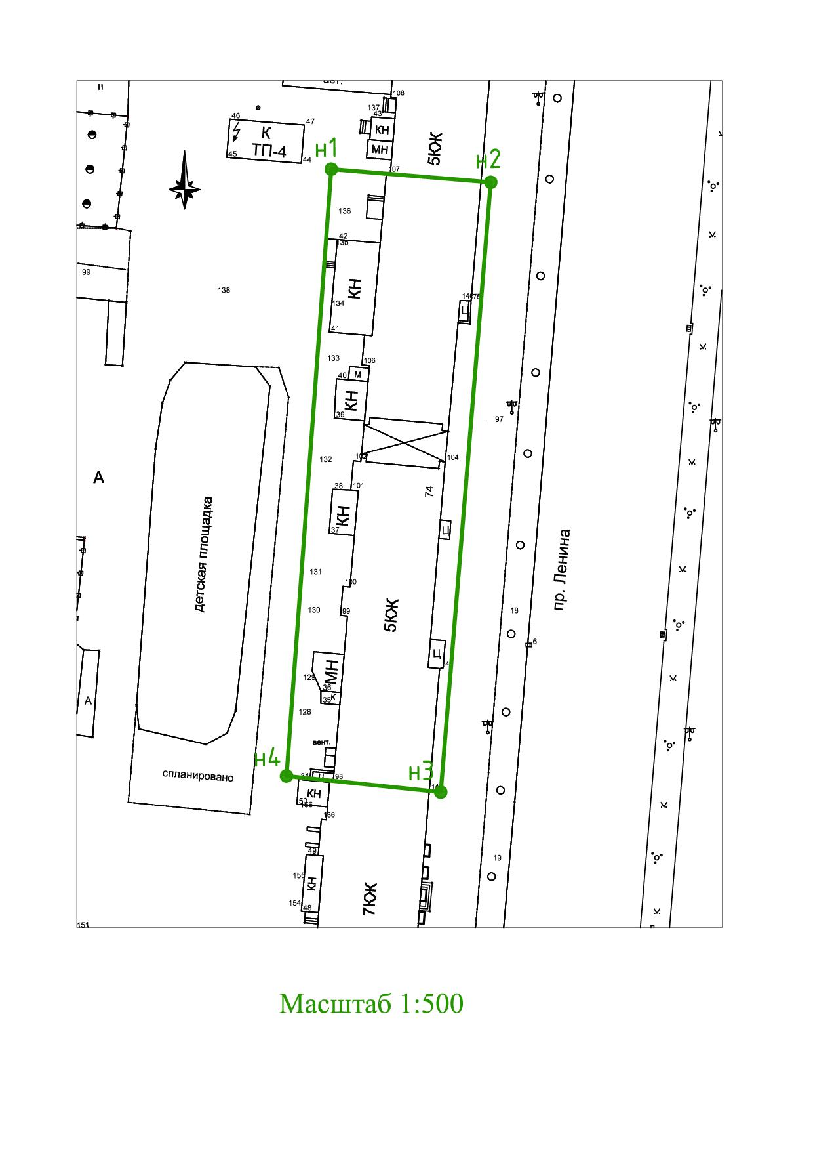

**Режим использования территории объекта культурного наследия регионального значения**

**«Жилой дом»**

(город Мурманск, проспект Ленина, дом 74)

* + 1. В границах территории объекта культурного наследия «Жилой дом» (далее – Памятник) запрещается:
  1. Проектирование и проведение земляных, строительных, мелиоративных и иных работ, за исключением работ по сохранению данного Памятника и его территории, а также хозяйственной деятельности, не нарушающей целостности Памятника и не создающей угрозы его повреждения, разрушения или уничтожения, а также экстренных работ, связанных с возникновением аварийных ситуаций на объектах, расположенных на данной территории.
  2. Строительство объектов капитального строительства и увеличение объемно-пространственных характеристик, существующих на территории Памятника объектов капитального строительства.
  3. Изменение установленного предмета охраны Памятника, характеристик культурного ландшафта (в т.ч. относительных отметок исторического рельефа).
  4. Размещение наружной рекламы.
  5. Засорение территории бытовыми отходами.
  6. Ухудшение видовых раскрытий.
  7. Проведение работ, приводящих к ухудшению состояния территории Памятника.
  8. Создание разрушающих вибрационных нагрузок динамическим воздействием на грунты в зоне их взаимодействия с территорией Памятника.
  9. Размещение конструкций без согласования с исполнительным органом государственной власти, уполномоченным в области охраны объектов культурного наследия.

1. В границах территории Памятника разрешается:
   1. Ведение хозяйственной деятельности, не противоречащей требованиям обеспечения сохранности Памятника и позволяющей обеспечить функционирование памятника в современных условиях.
   2. Расположение вывесок, связанных с функциональным назначением Памятника, согласованных с исполнительным органом государственной власти, уполномоченным в сфере охраны объектов культурного наследия.
   3. Проведение мероприятий по обеспечению охранной и пожарной безопасности Памятника.
   4. Проведение работ по сохранению Памятника, направленных на обеспечение физической сохранности Памятника, в том числе консервация, ремонт, реставрация, приспособление для современного использования.
   5. Регенерация территории, ее благоустройство по отдельным разработанным и согласованным в установленном порядке проектам.
   6. Сохранение исторического функционального назначения Памятника.

3. Проведение всех работ на территории Памятника осуществляется на основании проектов проведения таких работ, согласованных исполнительным органом государственной власти Мурманской области, уполномоченным в области сохранения, использования, популяризации и государственной охраны объектов культурного наследия.

________________